Фестиваль ГТО среди дошкольных учреждений Кузнецкого района
Физическая культура – это важная составляющая общего развития ребенка в детском саду. Каждый родитель хочет видеть своего ребенка здоровым, активным и жизнерадостным. Чтобы ребенок всегда был таким, основы нужно заложить с самого раннего детства. Поэтому в дошкольном возрасте большое внимание уделяется развитию мышц детей, их ловкости, силы и выносливости. Чтобы обеспечить здоровье ребенка, вводится обязательная физическая культура в детском саду.
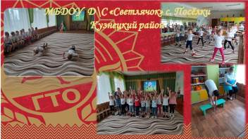
22 апреля состоялся фестиваль ГТО среди дошкольных учреждений Кузнецкого района. Участникам было предложено сдать 3 норматива: сгибание, разгибание рук в упоре лежа; поднимание туловища за 1 минуту; наклон вперед из положения стоя с гимнастической скамейки. Нормативы сдавали под руководством воспитателя и медицинской сестры. Все воспитанники показали различные результаты.
По итогам фестиваля подведены итоги: среди мальчиков 1 место занял Солдаткин Дмитрий, 2 место Демидов Андрей, 3 место Асанов Кирилл, все они являются воспитанниками филиала МБДОУ ДС «Сказка» с. Анненково- ДС «Радуга» р. п. Евлашево. Среди девочек 1 место заняла Обрывалина Александра – МБДОУ ДС «Колосок» с. Махалино, 2 место Чурунова Олеся филиал МБДОУ ДС «Буратино» с. Ясная Поляна – ДС «Солнышко» с.Пионер, 3 место заняла Казакова Ульяна МБДОУ ДС «Сказка» с. Анненково.
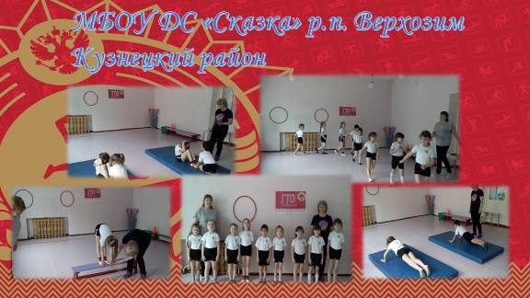
Желаем нашим воспитанникам дальнейших спортивных побед!

